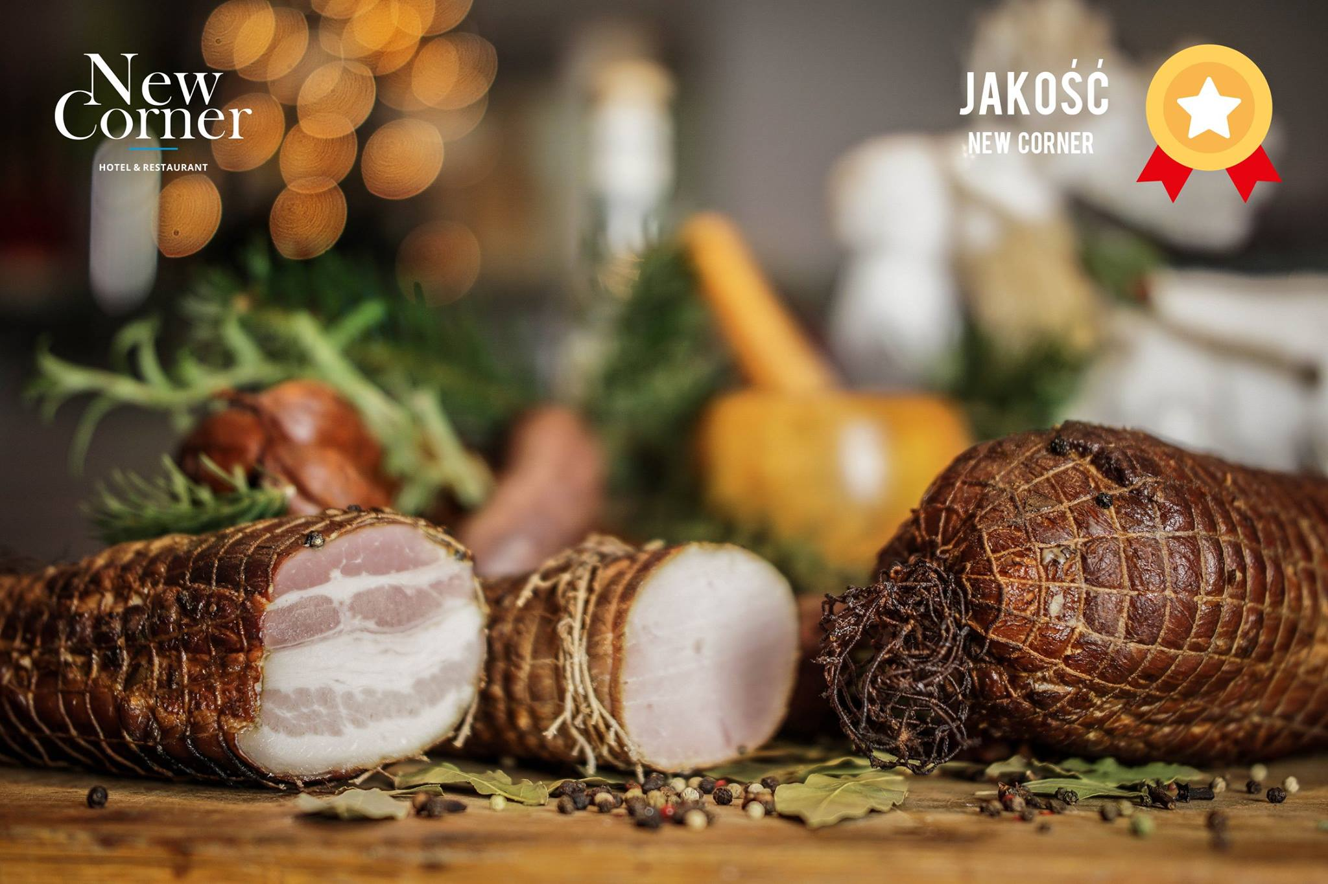

CATERING WIGILIJNY
- MENU -

Dania główne
Barszcz wigilijny z uszkami 5 szt/porcja, barszcz porcja 300ml – 15 zł
Zupa rybna, porcja 300ml - 16zł
Domowe pierogi z kapustą i grzybami 8szt -16 zł
Domowe pierogi ruskie 8szt – 16zł
Krokiety z kapustą i grzybami – 5zł/szt
Karp smażony dzwonki (8 porcji) – 55zł
Rolada wieprzowa ze szpinakiem i serem – 45zł/kg
Rolada wieprzowa ze szpinakiem i serem – 45zł/kg
Wiejska kaczka z jabłkami – 85zł/szt
Bigos staropolski - 30zł/kg

Zimne przekąski:
Ryba po grecku 8 porcji – 35 zł
Pstrąg w galarecie cały – 40zł
Filet z łososia w pomarańczach – 90zł/kg
Sałatka jarzynowa 20zł/kg

Śledź w oleju tradycyjny – 40zł/kg
Śledź w śmietanie z jabłkiem – 40zł/kg
Śledź Corner z papryką i rodzynkami – 40zł/kg
Śledź z pomidorem suszonym i oliwkami – 40zł/kg
Sałatka śledziowa – 40zł/kg
Pasztet Świąteczny - 35zł/kg
Schab z morelą suszoną - 45zł/kg
Karkówka faszerowana - 45zł/kg
Świąteczna galaretka z łososiem - 9zł/szt
Szynka swojska wędzona – 35zł/kg
Schab swojski wędzony - 38zł/kg
Karkówka - 38zł/kg
Boczek – 38zł/kg

WYROBY WIEJSKIE WĘDZONE
⭐ Schab, karkówka, szynka, boczek, słonina, biała kiełbasa wędzona - 35zł/1kg

Zamówienia przyjmujemy do soboty tj. 21.12.2019. Płatność przy zamówieniu. Odbiór potrwa w poniedziałek 23.12.2019 – osobiście, lub z dostawą przy zamówieniu min. 100zł
Zapraszamy!!! Tel. 604 250 655

